РОССИЙСКИЙ УНИВЕРСИТЕТ ДРУЖБЫ НАРОДОВ
Факультет физико-математических и естественных наук
Кафедра прикладной информатики и теории вероятностей

ОТЧЕТ
по лабораторной работе № 8
дисциплина: Операционные системы

Студент: Чанкаева Татьяна Васильевна

Группа: НКНбд-01-20

МОСКВА
2021 г.

Цель лабораторной работы
Освоение основных возможностей командной оболочки Midnight Commander. Приобретение навыков практической работы по просмотру каталогов и файлов; манипуляций с ними.
Ход лабораторной работы
Работа с mc

- Получение информации о mc.
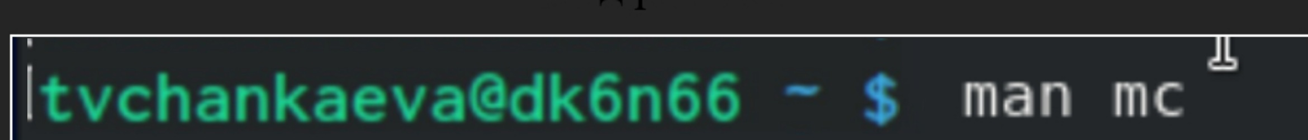

2. Запуск mc.
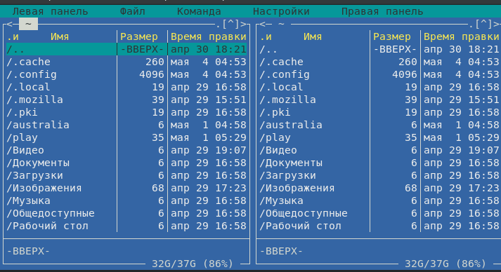

3. Копирование файла .
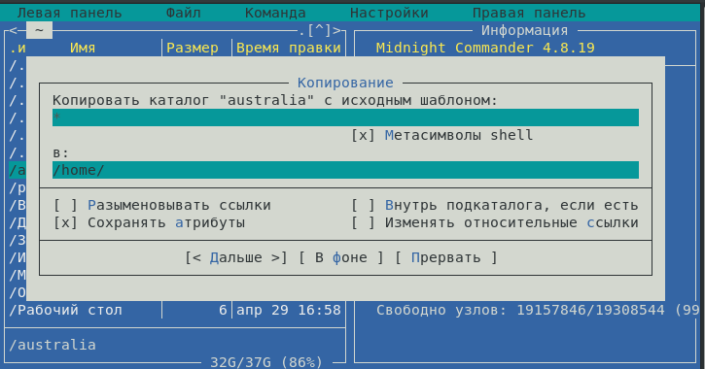
Удаление файла.
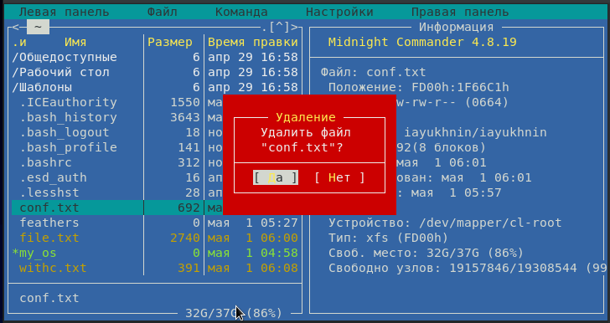
Перемещение файла.
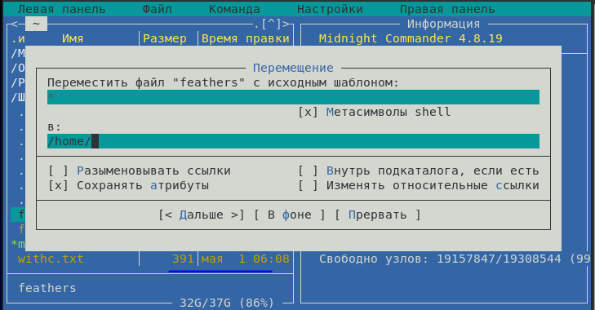

4. Основные команды меню и выводимая информация: название файла, права, владелец, размер, изменения, обращение, устройство и файловая система, место на диске.
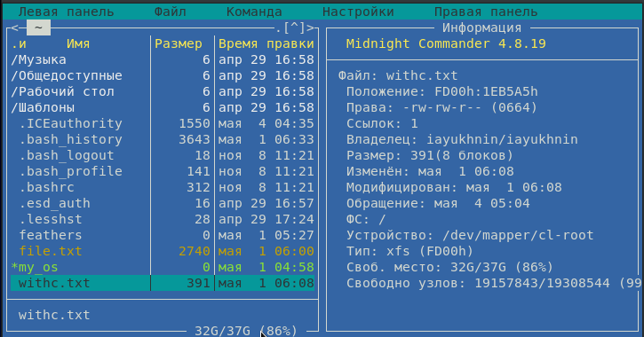

5. Просмотр содержимого текстового файла.
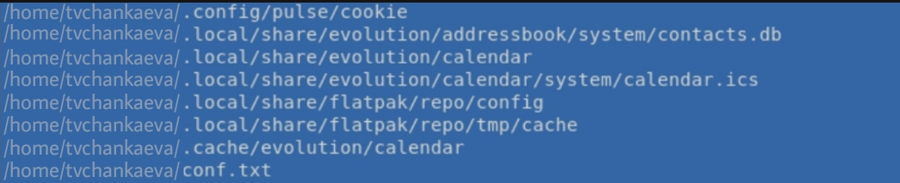
Редактирование содержимого текстового файла без сохранения.
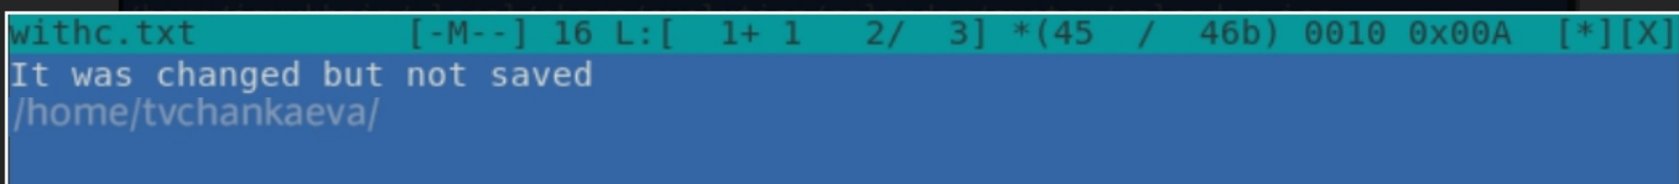

Создание каталога
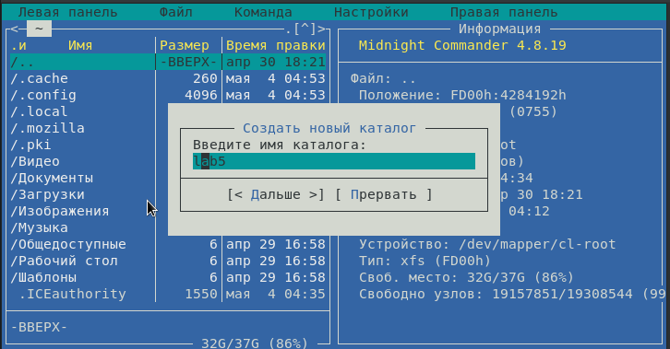

Копирование файлов в созданный каталог.
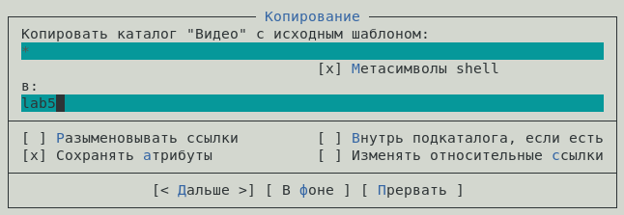

6. Поиск файла с заданными условиями.
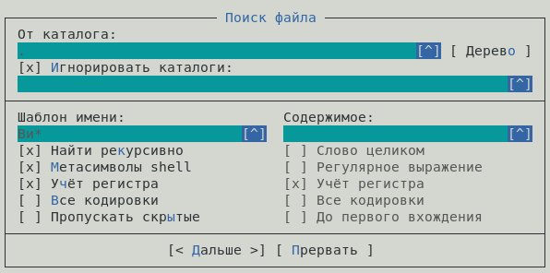
Выбор и повторения предыдущей команды.
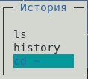

Анализ файла меню и файла расширения.
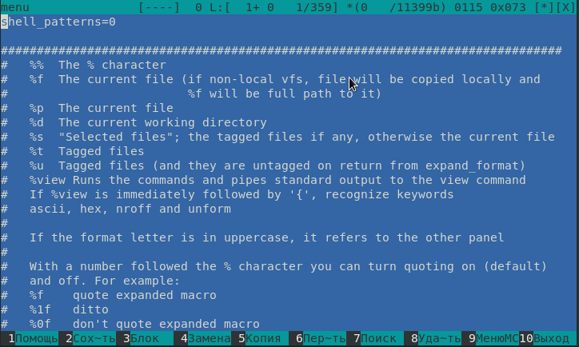
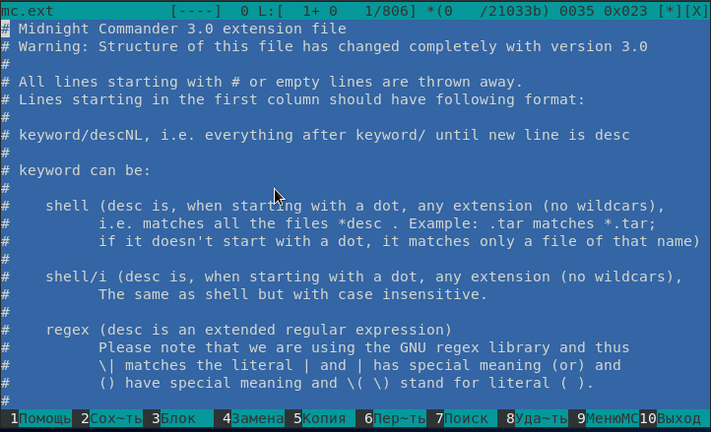

7. Вызов подменю настроек.
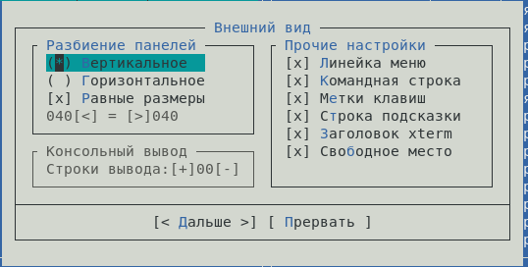

Работа с редактором mc
- Открытие файла text.txt с помощью mc редактора.
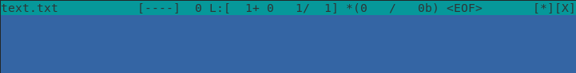

- Вставка в файл небольшого текста.
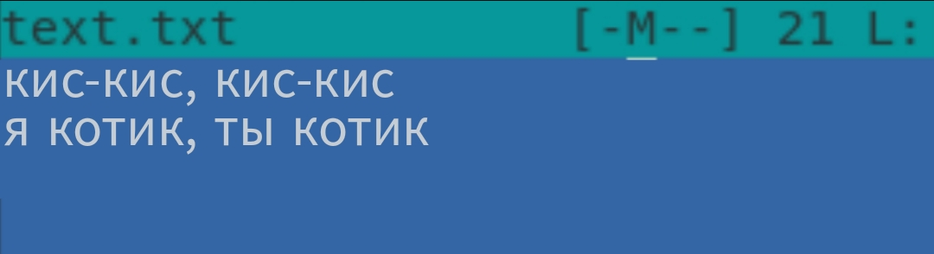

4.Удаление строки текста.
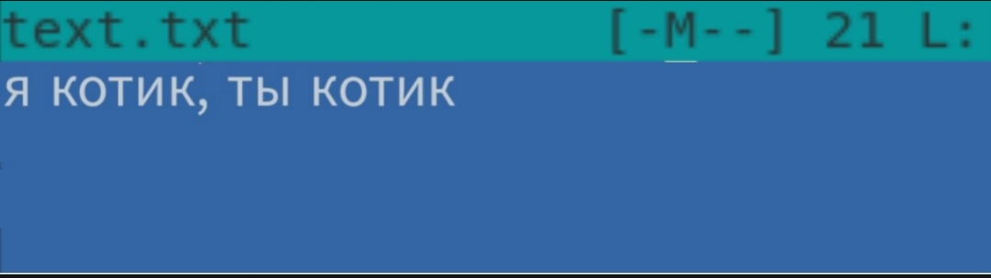
Выделение фрагмента текста и копирование.
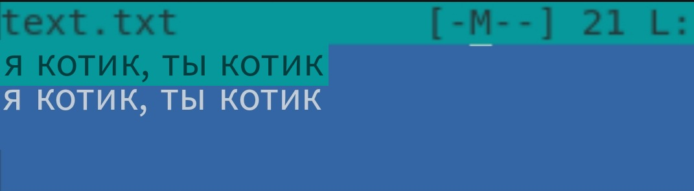
Выделение фрагмента текста и перемещение.
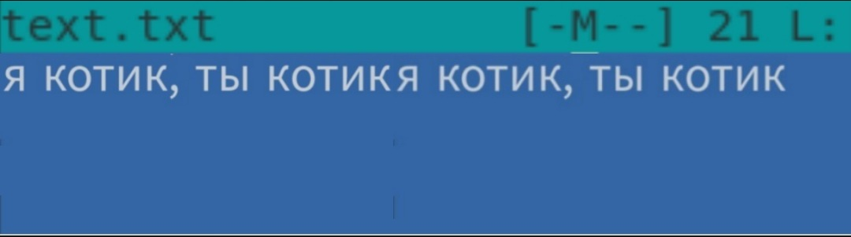
Сохранение файла.
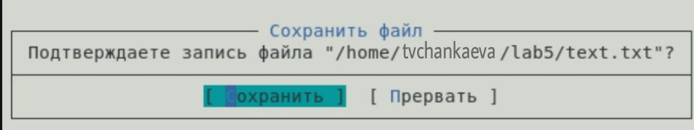
Отмена последнего действия.
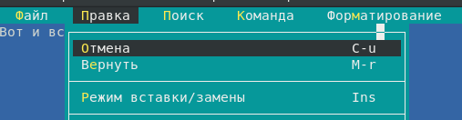
Сохранение и закрытие

- Файл с исходным текстом на с++.
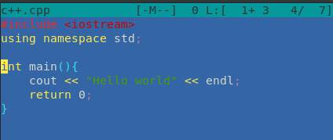

6. Выключение подсветки синтаксиса
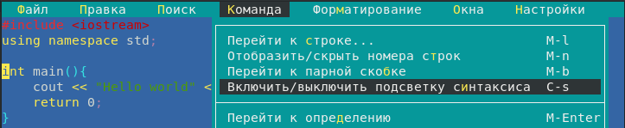
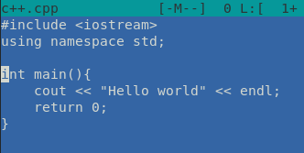

Вывод
В результате данной лабораторной работы, я освоила основные возможности Midnight Commander, приобрела навыки манипуляций с каталогами и файлами.

Контрольные вопросы
1. mc - визуальная файловая оболочка для UNIX/Linux систем. На языке командной оболочки можно писать небольшие программы для выполнения ряда последовательных операций с файлами и содержащимися в них данными. Команда «Переставить панели» меняет местами содержимое правой и левой панелей. Команда «Отключить панели» По команде «Сравнить каталоги» сравнивается содержимое каталогов, отображаемых на левой и правой панелях. Помимо того, что может задаваться формат вывода на панель списка файлов, любую панель можно перевести в один из следующих режимов.
Режим "Информация". В этом режиме на панель выводится информация о подсвеченном в другой панели файле и о текущей файловой системе.
Режим "Дерево". В режиме отображения дерева каталогов в одной из панелей выводится графическое изображение структуры дерева каталогов.
2. Выполнение команд ОС UNIX из mc.
F1- Вызывает контекстно-зависимую подсказку
F2 - Вызывает меню, создаваемое пользователем. Оно позволяет создавать и добавлять дополнительные функции.
F3 - Просмотр файла, на который указывает подсветка в активной панели
F4 - Вызов встроенного редактора для файла, на который указывает подсветка в активной панели
F5- Копирование файла или группы отмеченных файлов из каталога, отображаемого в активной панели, в каталог, отображаемый на второй панели. При копировании одного файла можно поменять его имя. Можно также указать имя каталога, куда будет производиться копирование
F6 - Перенос файла или группы отмеченных файлов из каталога, отображаемого в активной панели, в каталог, отображаемый на второй панели. Как и при копировании, можно поменять имя файла или целого каталога.
F7 - Создание подкаталога в каталоге, отображаемом в активной панели
F8- Удаление файла (подкаталога) или группы отмеченных файлов
F9 - Вызов основного меню программы (отображаемого над панелями)
F10 - Выход из программы.
3. Подпункты меню левой панели:
Список файлов показывает файлы в домашнем каталоге.
Быстрый просмотр позволяет выполнить быстрый просмотр содержимого панели.
Информация позволяет посмотреть информацию о файле или каталоге
Командная оболочка Midnight Commander В меню каждой (левой или правой) панели можно выбрать Формат списка: стандартный, ускоренный, расширенный и определённый пользователем.
Порядок сортировки позволяет задать критерии сортировки при выводе списка файлов и каталогов: без сортировки, по имени, расширенный, время правки, время доступа, время изменения атрибута, размер, узел.
4. Подпункты меню «файл»:
Просмотр ( F3 ) позволяет посмотреть содержимое текущего файла без возможности редактирования.
Просмотр вывода команды ( М + ! ) функция запроса команды с параметрами.
Правка ( F4 ) открывает текущий (или выделенный) файл для его редактирования.
Копирование ( F5 ) осуществляет копирование одного или нескольких файлов или каталогов в указанное пользователем во всплывающем окне место.
Права доступа ( Ctrl-x c ) позволяет изменить права доступа к одному или нескольким файлам или каталогам.
Права доступа на файлы и каталоги
Жёсткая ссылка ( Ctrl-x l ) позволяет создать жёсткую ссылку к текущему (или выделенному) файлу1 .
Символическая ссылка ( Ctrl-x s ) — позволяет создать символическую ссылку к текущему файлу .
Владелец группы ( Ctrl-x o ) позволяет задать владельца и имя группы для одного или нескольких файлов или каталогов.
Права (расширенные) позволяет изменить права доступа и владения для одного или нескольких файлов или каталогов.
Переименование ( F6 ) позволяет переименовать один или несколько файлов или каталогов.
Создание каталога ( F7 ) позволяет создать каталог.
Удалить ( F8 ) позволяет удалить один или несколько файлов или каталогов.
Выход ( F10 ) завершает работу mc.
5. Подпункты меню «команда»:
Дерево каталогов отображает структуру каталогов системы.
Поиск файла выполняет поиск файлов по заданным параметрам.
Переставить панели меняет местами левую и правую панели.
Сравнить каталоги сравнивает содержимое двух каталогов.
Размеры каталогов отображает размер и время изменения каталога
История командной строки выводит на экран список ранее выполненных в оболочке команд.
Каталоги быстрого доступа при вызове выполняется быстрая смена текущего каталога на один из заданного списка.
Восстановление файлов позволяет восстановить файлы на файловых системах ext2 и ext3.
Редактировать файл расширений позволяет задать с помощью определённого синтаксиса действия при запуске файлов с определённым расширением
Редактировать файл меню позволяет отредактировать контекстное меню пользователя, вызываемое по клавише F2
Редактировать файл расцветки имён позволяет подобрать оптимальную для пользователя расцветку имён файлов в зависимости от их типа.
6. Подпункты меню «настройки»:
Конфигурация позволяет скорректировать настройки работы с панелями.
Внешний вид и Настройки панелей определяет элементы, отображаемые при вызове mc, а также цветовое выделение.
Биты символов задаёт формат обработки информации локальным терминалом.
Подтверждение позволяет установить или убрать вывод окна с запросом подтверждения действий при операциях удаления и перезаписи файлов, а также при выходе из программы.
Распознание клавиш диалоговое окно используется для тестирования функциональных клавиш, клавиш управления курсором и прочее.
Виртуальные ФС настройки виртуальной файловой системы: тайм-аут, пароль и прочее.
7. Встроенные команды mc:
F1 - Вызов контекстно-зависимой подсказки.
F2 - Вызов пользовательского меню с возможностью создания and/or.
F3 - Просмотр содержимого файла, на который указывает подсветка в активной панели
F4 - Вызов встроенного в mc редактора для изменения содержания файла, на который указывает подсветка в активной панели.
F5 - Копирование одного или нескольких файлов, отмеченных в первой панели, в каталог, отображаемый на второй панели.
F6 - Перенос одного или нескольких файлов, отмеченных в первой панели, в каталог, отображаемый на второй панели.
F7 - Создание подкаталога в каталоге, отображаемом в активной панели.
F8 - Удаление одного или нескольких файлов, отмеченных в первой панели файлов.
F9 - Вызов меню
F10 - Выход
8. Команды редактора mc :
Ctrl+y удалить строку.
Ctrl+u отмена последней операции.
Ins вставка/замена.
F7 поиск.
Shift+F7 повтор последней операции поиска.
F4 замена файла.
F3 первое нажатие начало выделения, второе это окончание выделения.
F5 копировать выделенный фрагмент F6 переместить выделенный фрагмент.
F8 удалить выделенный фрагмент.
F2 записать изменения в файл.
F10 выйти из редактора.
9. Один из четырех форматов списка в Midnight Commander –пользовательский, определённый самим пользователем позволяет ему редактировать меню любого из двух списков. А меню пользователя – это меню, состоящее из команд, определенных пользователем. При вызове меню используется файл ~/.mc.menu. Если такого файла нет, то по умолчанию используется системный файл меню /usr/lib/mc/mc.menu. Все строки в этих файлах, начинающиеся с пробела или табуляции, являются командами, которые выполняются при выборе записи.
10. Когда мы выделяем файл не являющегося исполняемым, Midnight Commander сравнивает расширение выбранного файла с расширениями, прописанными в «файле расширений» ~/mc.ext. Если в файле расширений найдется подраздел, задающий процедуры обработки файлов с данным расширением, то обработка файла производится в соответствии с заданными в этом подразделе командами и файлами:
файл помощи для MC. /usr/lib/mc.hlp
файл расширений, используемый по умолчанию. /usr/lib/mc/mc.ext
файл расширений, конфигурации редактора. $HOME/.mc.ext
системный инициализационный файл. /usr/lib/mc/mc.ini
фаил который содержит основные установки. /usr/lib/mc/mc.lib
инициализационный файл пользователя. Если он существует, то системный файл mc.ini игнорируется. $HOME/.mc.ini
этот файл содержит подсказки, отображаемые в нижней части экрана. /usr/lib/mc/mc.hint
системный файл меню MC, используемый по умолчанию. /usr/lib/mc/mc.menu
файл меню пользователя. Если он существует, то системный файл меню игнорируется. $HOME/.mc.menu.
инициализационный файл пользователя. Если он существует, то системный файл mc.ini игнорируется. $HOME/.mc.tree.

